**Delphi**

**Definiciones:**

* Sistema dinámico, intuitivo y predictivo basado en opiniones de un panel de expertos permitiendo llegar a soluciones específicas y tomar decisiones informadas.
* Características:
  + **Iterativo -** Implica múltiples rondas de consulta y retroalimentación.
  + **Anonimato -** Expertos contribuyen de manera anónima, fomentando la libertad de expresión.
  + **Retroalimentación controlada -** Ajusta respuestas según comentarios previos para mejorar precisión.
  + **Consolidación de opiniones -** Busca alcanzar consenso entre expertos para obtener resultados confiables.
* 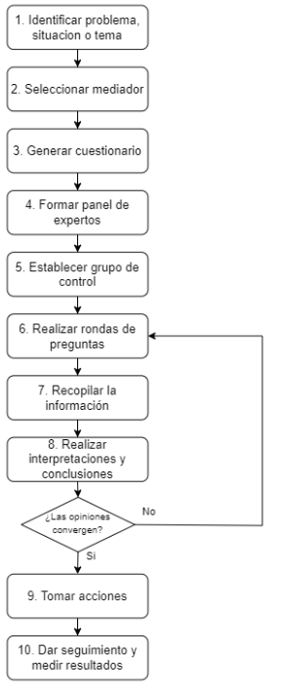Principales Funciones:
  + Ampliar el conocimiento
  + Mejorar la toma de decisiones
  + Visualizar escenarios
  + Resolver situaciones
  + Acelerar el crecimiento
* Ventajas
  + Flexible y adaptable a cualquier negocio.
  + Genera información valiosa y aplicable.
  + Riguroso, estructurado y objetivo.
* Desventajas
  + Dependencia de puntos de vista subjetivos.
  + Posible proceso denso y de larga duración.

**Pasos para Aplicar el Método Delphi 🡪**

**Posibles preguntas:**

